《短时记忆的信息提取》实验报告

1 结果
1.1不同水平结合下是反应和否反应的描述性统计结果
表1 不同水平结合的描述性统计结果
刺激项目 |  | 是反应 | 否反应
呈现时间 | 记忆集大小 | M±SD | M±SD
1200ms | 1 | 624.4375±237.25232 | 807.5625±353.82123
(N1=16) | 2 | 677.9688±254.24650 | 848.3125±460.25742
 | 3 | 807.2500±451.58705 | 1801.0625±4020.88245
 | 4 | 707.6250±209.74711 | 841.9688±503.97905
 | 5 | 718.8281±190.38927 | 961.8750±509.30199
 | 6 | 768.0625±193.67652 | 944.0000±556.55093
600ms | 1 | 688.8889±543.89606 | 938.0094±1341.22819
(N2=18) | 2 | 679.4606±350.65152 | 670.8333±318.52809
 | 3 | 652.3889±214.13194 | 1781.3333±4274.99622
 | 4 | 675.8611±296.91600 | 843.3889±566.78060
 | 5 | 793.4444±356.30988 | 852.6667±270.90697
 | 6 | 784.3333±267.20800 | 757.6667±223.22819

1.2不同自变量之间的差异性检验结果
对反应类型、记忆集大小与呈现时间三个自变量进行重复测量方差分析，结果见表2。
表2反应类型、记忆集大小与呈现时间三个自变量的差异性检验结果
变异源 | 均方 | F值 | p
A | 8500098.064 | 5.074 | .031
A * C | 77378.427 | .046 | .831
B | 2722713.759 | 1.702 | .137
B * C | 88974.314 | .056 | .998
A * B | 2470779.708 | 1.635 | .154
A * B * C | 95139.859 | .063 | .997
从表2可以看出反应类型A的主效应显著（F=5.074 p=0.031﹤0.05）,表明在是反应和否反应下反应时不同，说明短时记忆的信息提取方式是系列扫描，这一点支持了Sternberg的研究结果；记忆集大小B的主效应不显著，即随着记忆集的增大反应时没有差异，说明在这次实验中信息提取是自我停止的系列扫描。
1.3呈现时间的描述性统计结果和差异检验结果
表3 呈现时间的描述性结果
呈现时间 | 均值 | 标准误
1200ms | 875.746 | 112.987
600ms | 843.190 | 106.526
对实验数据进行重复测量方差分析，被试间因素呈现时间的分析结果见表4
表4呈现时间的主效应检验结果
变异源 | 平方和 | 自由度 | 均方 | F值 | p
C | 107738.092 | 1 | 107738.092 | .044 | .835
Error | 78435293.865 | 32 | 2451102.933
从表中可以看出呈现时间C的住效应不显著（F=0.044 p=0.835﹥0.05）,即在不同呈现时间条件下，反应时差异不显著。
1.4以记忆集大小为x轴，反应时为y轴的曲线图
以记忆集大小B为x轴，以反应时为y轴作图，见图1
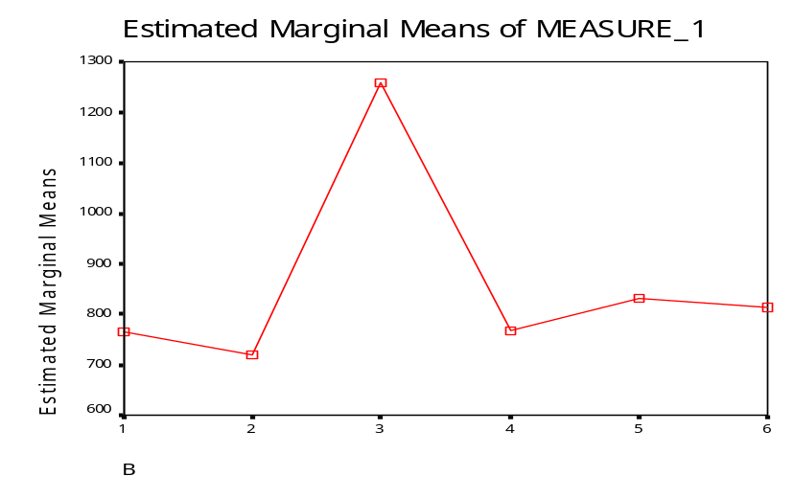
图1
通过图1，我们可以明显的看到记忆集大小和反应时之间没有线性关系，即反应时不是随着记忆集的增大而增加的。
2 讨论
依据Sternberg的经典实验和相关研究，反应时随着记忆集的增大而增大，短时记忆的信息提取是从头至尾的系列扫描。在本实验中，结果显示记忆集不同，反应时没有显著差异，在不同反应类型下反应时也没有显著差异，说明短时记忆的信息提取是自动停止的系列扫描，没有支持Sternberg的实验结论。
从描述性统计结果和呈现时间的主效应不显著来看，在不同呈现时间条件下反应时差异不显著，说明呈现时间不影响短时记忆信息提取的结果，符合Morin的研究。
本实验没有验证Sternberg的研究结论，可能的影响因素如下：
- 记忆集大小
记忆集大小在1-6个之间，在短时记忆的广度范围内，虽然刺激与反应之间有时间间隔，但是被试还是可以记住，所以最后的反应结果值得商榷。
- 呈现时间
呈现时间较长，被试为了方便记忆，对呈现的刺激根据内容进行不同方式的编码记忆。
呈现时间过长，被试有足够的时间进行复述，尤其是记忆集较大时，以避免出现遗忘。
- 额外因素
练习效应。由于一些客观实验。本实验被试做了两次，通过长时间的练习，被试的反应速度呈越来越快的趋势。
除练习效应外，实验环境、被试态度等都可能影响实验结果。
本次实验是依据Sternberg的经典实验进行的重复验证实验，实验结果不支持实验假设，没有支持Sternberg的研究结果。相对于经典实验来说，本次实验是不成功的。但是影响实验结果的还有理论因素，因此不能否认支持自动停止的系列扫描模型等理论解释，对实验结果的解释还有待于进一步探讨。

